K线：
跌破前低收阳线，大概率上涨，看多，刺破布林带，针要大于实体柱子
突破前高收阴线，大概率下降，看空，刺破布林带，
前方5-10根K线
止损设置在针尖，不能是单根K线
短线最少要做15分钟，4小时和日线做长线
辅助型决策：KDJ（0，-10）超卖，（100，110）超买，大概率会回调
两个低点连接确定向上趋势线
MA均线：
只能看日线以上，做中长线。
多条均线走平不久会有行情（和双均线交易系统一致），
突破MA60会有大行情
MA90均线从下向上会有大行情
MA180牛熊分界线，突破后会有大波动行情
若MA60 > MA180 视为多头市场，反之为空头
MACD：
更适用于日线
白线、黄线，过零轴行情大，
零轴上方是多头，下方空头，下方的金叉不做，上方的死叉不做，零轴附近叉线都可以
金叉：白线从底部刺破黄线，大概率涨
死叉：黄线从底部刺破白线，大概率跌
可验证规则：
趋势过滤（日线）
价格在 MA60上且MA60 > MA180；MACD在零轴上方。
入场（4H）（满足其一）
A) 布林带20,2：价格回踩中轨后首根收阳；KDJ(D)自20–40区间上拐；
B) MACD柱体由缩短转扩张，且信号线未在零轴下方。
出场/止损
止损：形态低/高点；
止盈：触及上/下轨并出现长影/量能放大；或日线MACD在零轴上方首次死叉/下方首次金叉的反向信号出现。
连接极值点形成阻力带
Vegas通道：
EMA144和EMA169上穿EMA576和EMA676形成金叉后，EMA12回踩通道线做多，跌破出
EMA144和EMA169下穿EMA576和EMA676形成死叉后，EMA12回踩通道线做空，刺破出
进场时间级别保持一致
OB:
在一个单边行情中，存在结构突破或跌破（前高或前低的点被不断突破），反弹要突破前高或前低
Ob区域会在前低点（前高点）的上方区域，要看1小时或4小时以上
一个关键位被连续触碰两次以上后，这个区域的阻力会被削弱，观察等待突破后做。
强势市场做突破，弱势市场做回调
FVG：
当我们看到三根连续K线出现时，无论什么趋势，当第一根K线的上影线没有与第三根K线的下影线重叠时就会形成缺口，

短线：
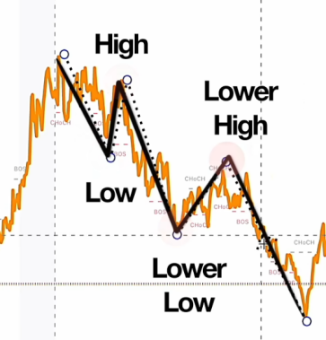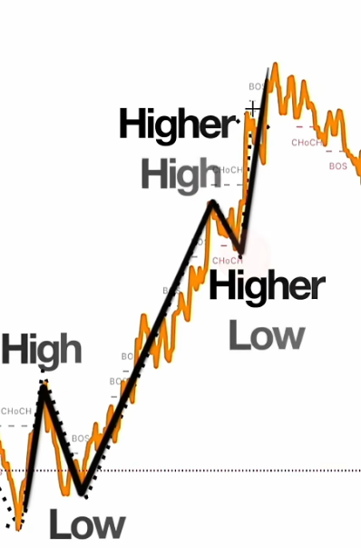
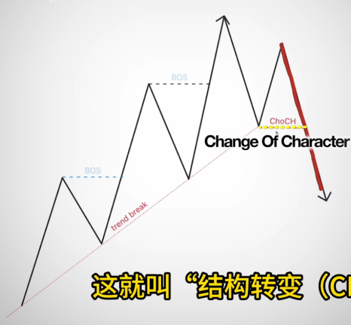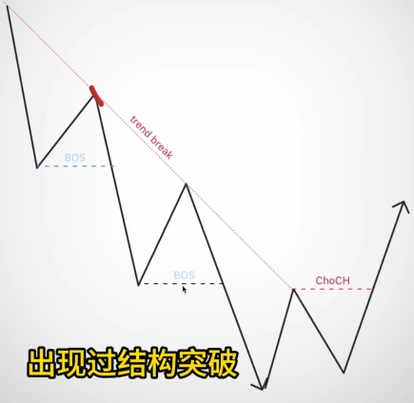
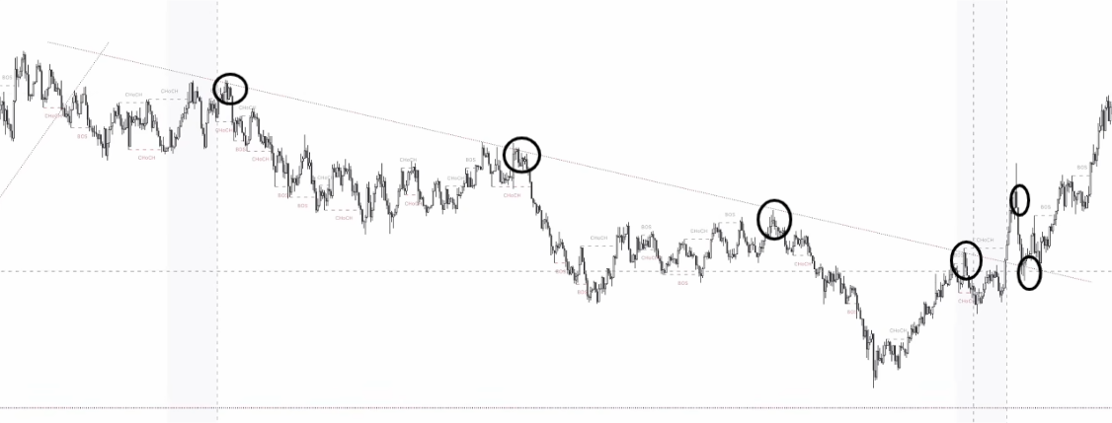
- 画趋势线，连接各高/低点，突破并回踩即视为一次趋势的结束
- RSI跌破20证明超卖，高于80为超买，此时价格大概率反转

MACD背离策略：
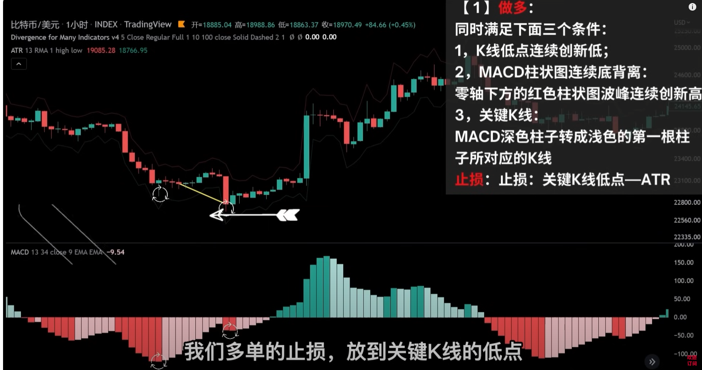
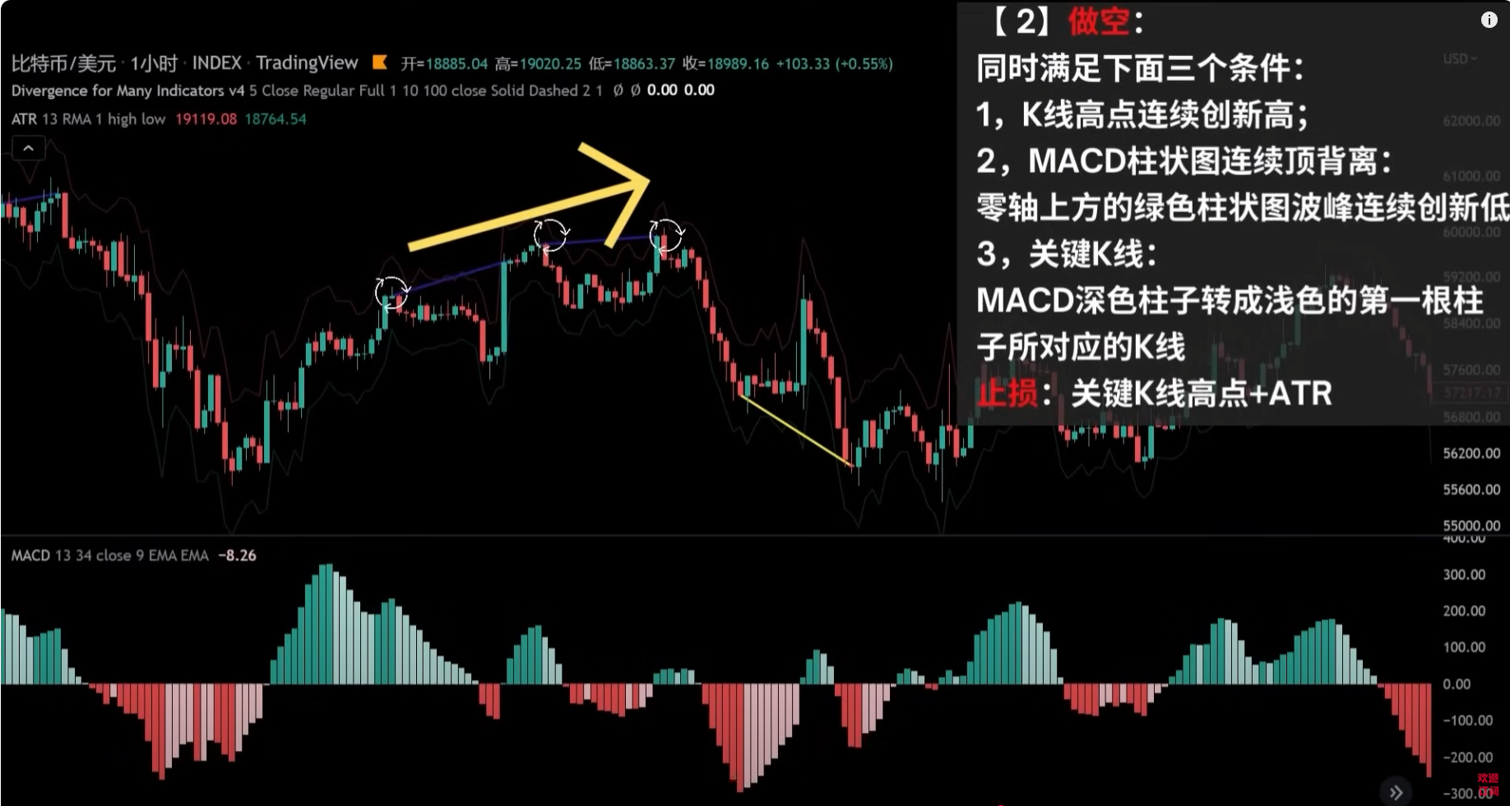
剥头皮：
